附件1：

学生网上评教操作流程

- 在浏览器地址栏输入学校网址（http://www.gzccc.edu.cn/）进入学校主页。
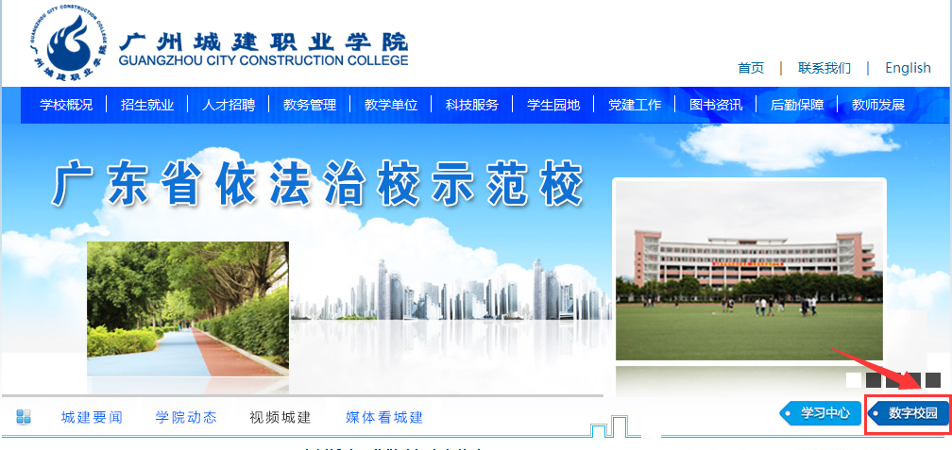

2.在学校主页右上角点击“数字校园”，依次输入您的“用户名”、“密码”及“验证码”。单击登录，此时进入学校首页，如下图所示：
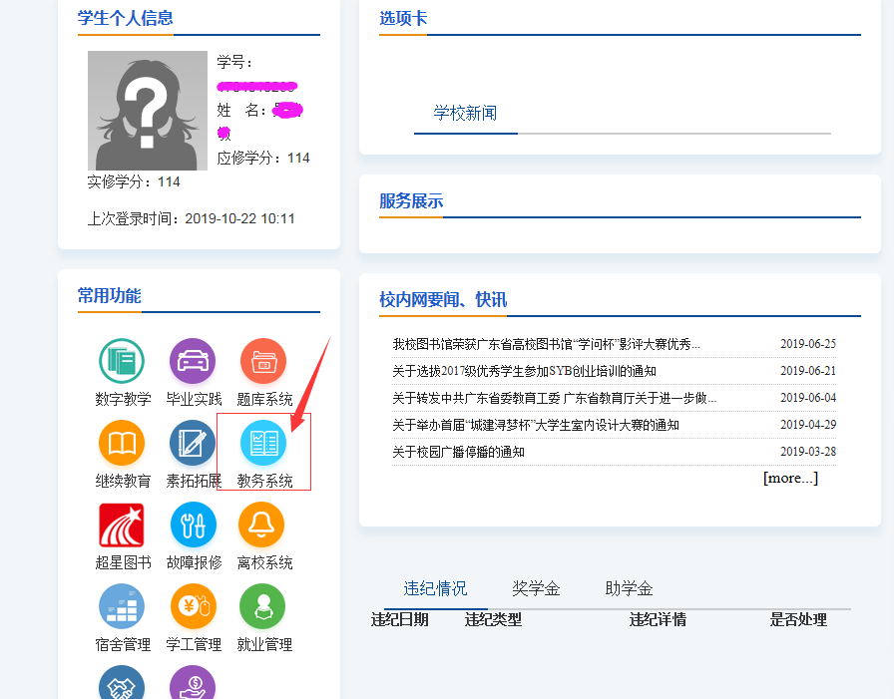

3.在左侧选项列表中单击选择“教务管理”。此时进入教务管理系统，点击“教学质量评价”，依次对每门课程进行评价。如下图所示：
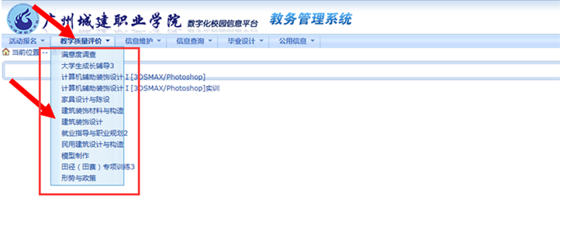
4. 评价页面如图所示，根据评价内容依次选择A/B/C/D选项。如果您有我们设置的指标之外的建议及意见，请在 “其他评价和意见”栏如实填写，字数不超过50。每评完一门课程的时候，请只点击“保存”按钮，如下图所示：
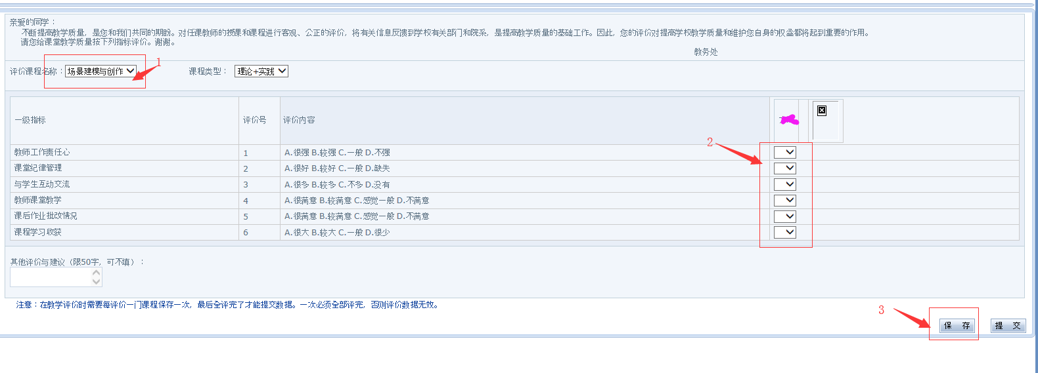

5. 当确认所有任课老师的课程都评价完成之后，才可以点击“提交”按钮，完成本次学生评教活动。一旦提交，将不能再次修改评价分数。

